实验一 了解OpenGL和glut
一、实验目的：熟悉利用VS+glut工具包开发OpenGL程序的编程环境设置；了解OpenGL程序基本框架；了解OpenGL基本图元的绘制。

- 实验内容（只提交第3题）：
（实验完成后，需提交两项内容：
- cpp代码
- 实验指导书，其中实验结果截图分析插入到实验指导书对应题目的下方、蓝色字体标识处）

- （不需提交）编译运行给定的范例程序Example1。然后修改代码中的数据，观察相应程序结果，推断每个程序中坐标系原点和窗口可见坐标范围。
- （不需提交）在例程Example1程序框架的基础上，利用OpenGL画点指令，绘制出给定起点和终点之间的线段。（起点和终点坐标可在程序中指定，但应位于在窗口可见范围内）
画点指令示例：
glBegin(GL_POINTS);
for(... )
glVertex2f(x,y);
glEnd();

- 将上题画线操作封装成函数，利用该函数绘制五角星线框（可以只绘制外部轮廓）。本题需提交程序代码、实验结果截图及分析。
实验结果截图及分析放在此处
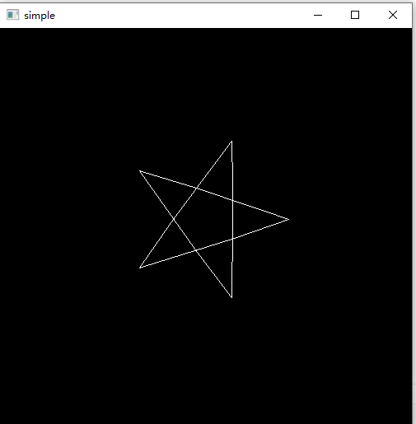
#include <GL/glut.h>
#include <cmath>
// 函数用于绘制线段，参数为起点和终点的坐标
void drawLine(float startX, float startY, float endX, float endY) {
glBegin(GL_LINES);
glVertex2f(startX, startY);
glVertex2f(endX, endY);
glEnd();
}
void display() {
glClear(GL_COLOR_BUFFER_BIT);
// 绘制五角星外部轮廓
float centerX = 250;
float centerY = 250;
float outerRadius = 100;
float innerRadius = 40;
for (int i = 0; i < 5; i++) {
float outerStartAngle = i * 72.0 * M_PI / 180.0;
float outerEndAngle = (i + 1) * 72.0 * M_PI / 180.0;
float innerStartAngle = (i + 0.5) * 72.0 * M_PI / 180.0;
float innerEndAngle = (i + 1.5) * 72.0 * M_PI / 180.0;
float outerStartX = centerX + outerRadius * cos(outerStartAngle);
float outerStartY = centerY + outerRadius * sin(outerStartAngle);
float outerEndX = centerX + outerRadius * cos(outerEndAngle);
float outerEndY = centerY + outerRadius * sin(outerEndAngle);
float innerStartX = centerX + innerRadius * cos(innerStartAngle);
float innerStartY = centerY + innerRadius * sin(innerStartAngle);
float innerEndX = centerX + innerRadius * cos(innerEndAngle);
float innerEndY = centerY + innerRadius * sin(innerEndAngle);
drawLine(outerStartX, outerStartY, innerEndX, innerEndY);
drawLine(innerStartX, innerStartY, outerEndX, outerEndY);
}
glFlush();
}
void reshape(GLsizei w, GLsizei h) {
glViewport(0, 0, w, h);
glMatrixMode(GL_PROJECTION);
glLoadIdentity();
gluOrtho2D(0, w - 1, 0, h - 1);
glMatrixMode(GL_MODELVIEW);
}
int main(int argc, char **argv) {
glutInit(&argc, argv);
glutInitDisplayMode(GLUT_SINGLE | GLUT_RGB);
glutInitWindowSize(500, 500);
glutInitWindowPosition(0, 0);
glutCreateWindow("simple");
glutDisplayFunc(display);
glutReshapeFunc(reshape);
glutMainLoop();
return 0;
}

- （附加题）图像的绘制--阅读并完善给定的glut位图像素绘制.cpp源文件。该源文件程序功能是打开test.bmp文件，读取像素颜色数据并逐个像素绘制到窗口中，但是display函数中缺失了一些代码，请根据注释完成代码并调试运行（程序正常运行时，图像会被绘制到窗口中）。

关于本次实验课题目的附加说明：
1)实验设计请基于example1图形学程序框架代码进行程序设计。
main函数和reshape函数内容为环境必需的框架，不需要改动，实验仅需修改显示回调函数display函数中的内容，可以在display函数中调用自定义函数。
实验题第3题程序结构应该类似于下列代码。
void line(int x1,int y1,int x2,int y2)//自定义画线函数
{
glBegin(GL_POINTS);
for(...)
glVertex2f...
glEnd();
}

void display()
{
glClear(GL_COLOR_BUFFER_BIT);
line(100,200,600,400);//调用自定义函数
line(100,200,300,600);
......
glFlush();
}
int main(...)
{.....}
2)光栅扫描显示器由多个按照行列规则排列的像素构成。每个像素是独立的、可以控制的最小单位。所以绘制图形时，实际上是用多个像素来近似这个图形。(目前的显示设备不可能精确显示图形，都是用像素集合来近似的。)绘制直线的关键就是确定用哪些像素来近似直线。
对于绘制直线的方法，要求绘制出的直线准确地经过起点和终点，而且线段没有断裂现象，能够绘制任意斜率的直线，包括水平竖直直线。
3)因为现在还没有学习glut交互输入(鼠标，键盘)检测的相关知识，所以直线的顶点坐标在程序中直接设定。
4)常用OpenGL绘制函数介绍
①glClear(GL_COLOR_BUFFER_BIT)用背景色（默认为黑色）清除帧缓存中的内容，作用是擦除之前绘制的内容。
②glColor3f(r,g,b)设定当前图元绘制颜色，其中r、g、b分别表示构成该颜色的红、绿、蓝分量。每个分量最小值为0，最大值为1。一般放在glVertex函数之前。
③glBegin(图元类型)和glEnd()成对使用，中间可以调用顶点坐标指定函数glVertex2f(...)和颜色设定函数glColor3f(...)。
④顶点坐标指定函数glVertex2f(...)，指定一个二维点坐标，其参数分别是x坐标和y坐标。x坐标轴正向向右，y轴正向向上。
⑤画点指令的使用范例：
glBegin(GL_POINTS);//擦除缓存之后再使用画图指令绘制
glVertex2f(20,50);//顶点坐标指定语句应放在
//glBegin和glEnd函数调用之间，否则无效。
glVertex2f(300,30);
.....//可以指定多个点，也可以循环调用glVertex2f函数。
glEnd();
⑥glFlush()一定要调用，放在显示回调函数display的最后一句，用来强制立刻执行之前的opengl绘图指令。

